第五单元测试卷
(时间：60分钟 分数：100分)
一、积累与运用。(77分)
1．选择正确的读音，在后面的括号里打上“√”。(4分)
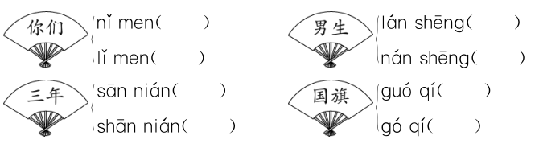
2．我会读拼音，写字词。(12分)
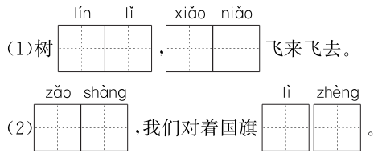
3．看图，猜一猜，连一连。(6分)
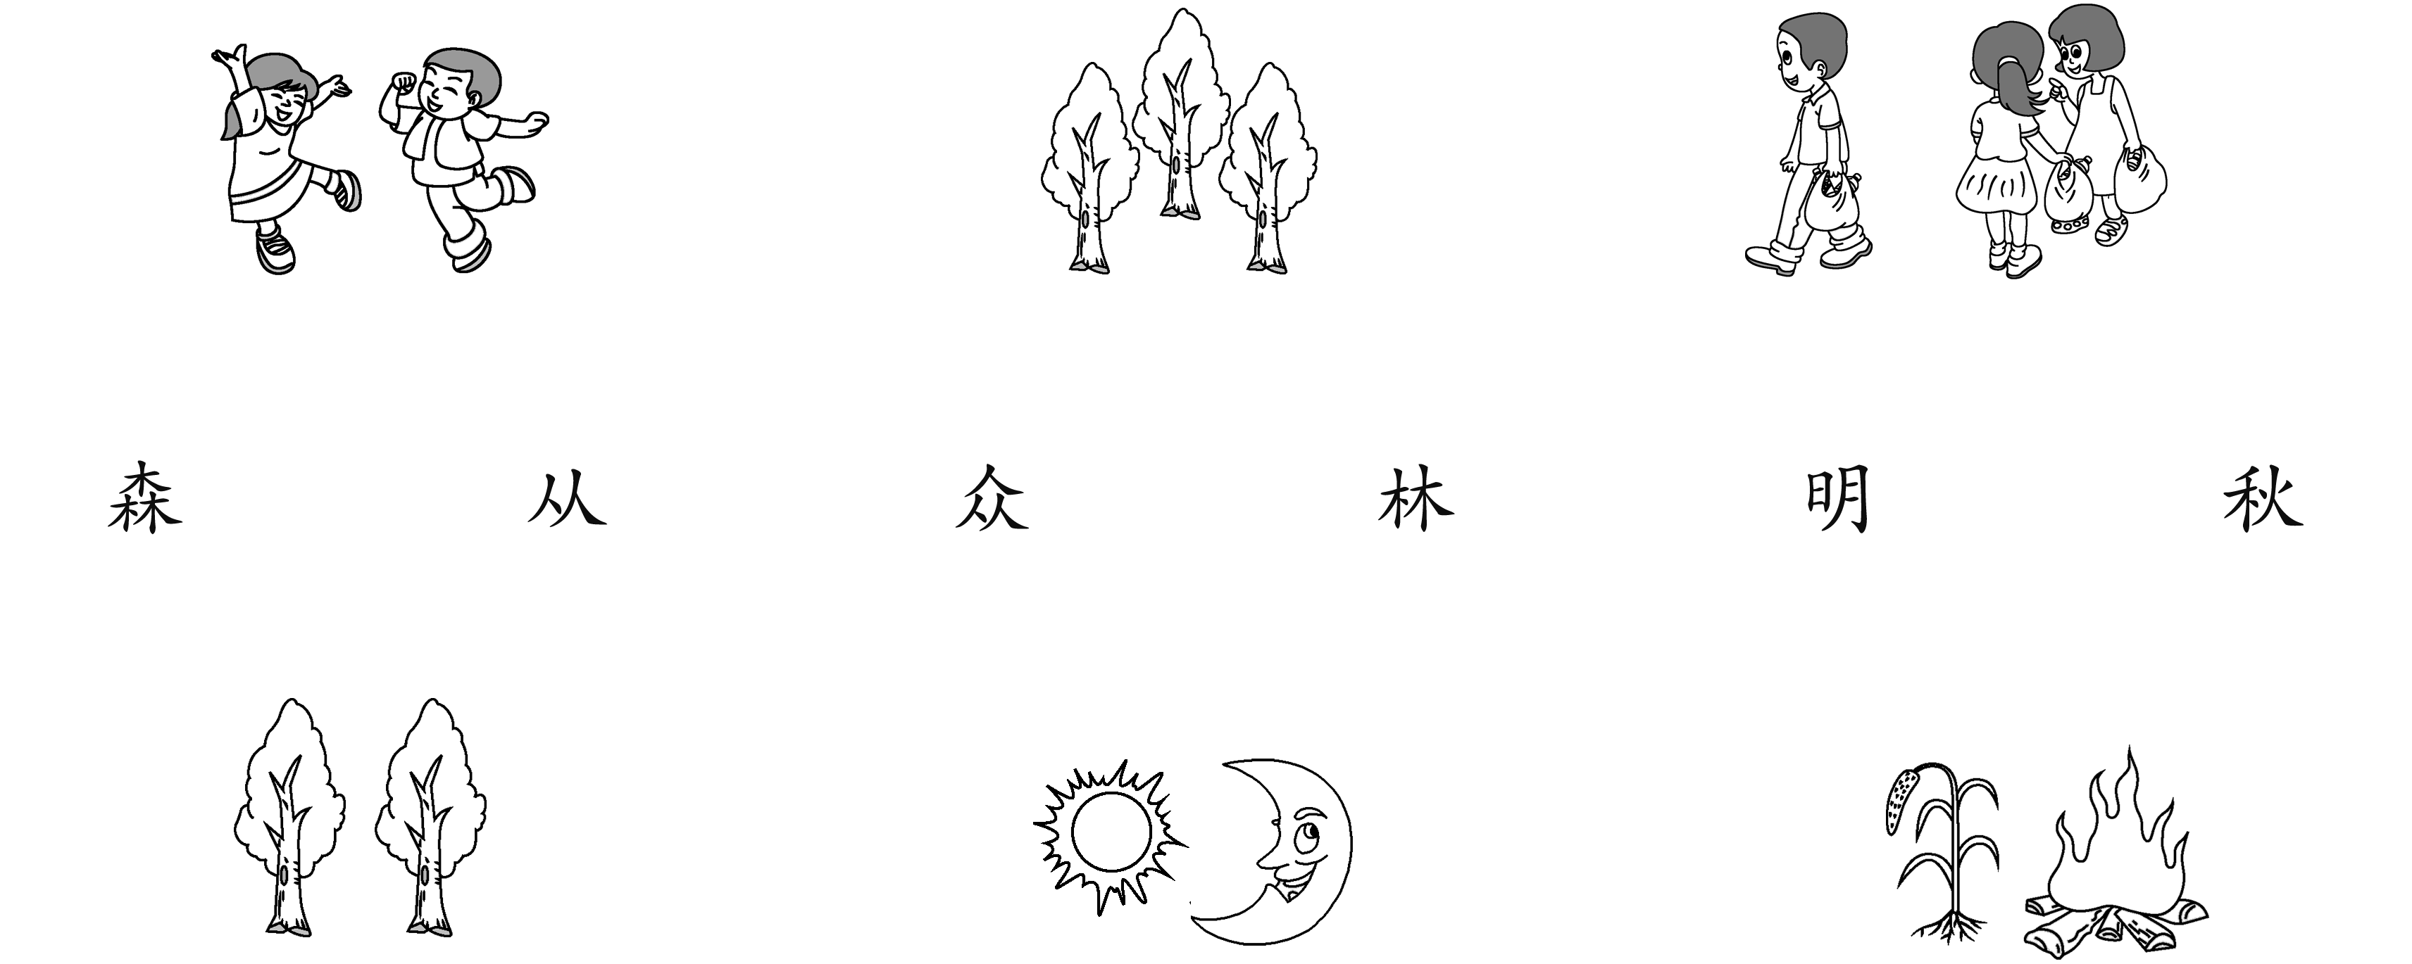
4．它们的家在哪里？连一连。(7分)
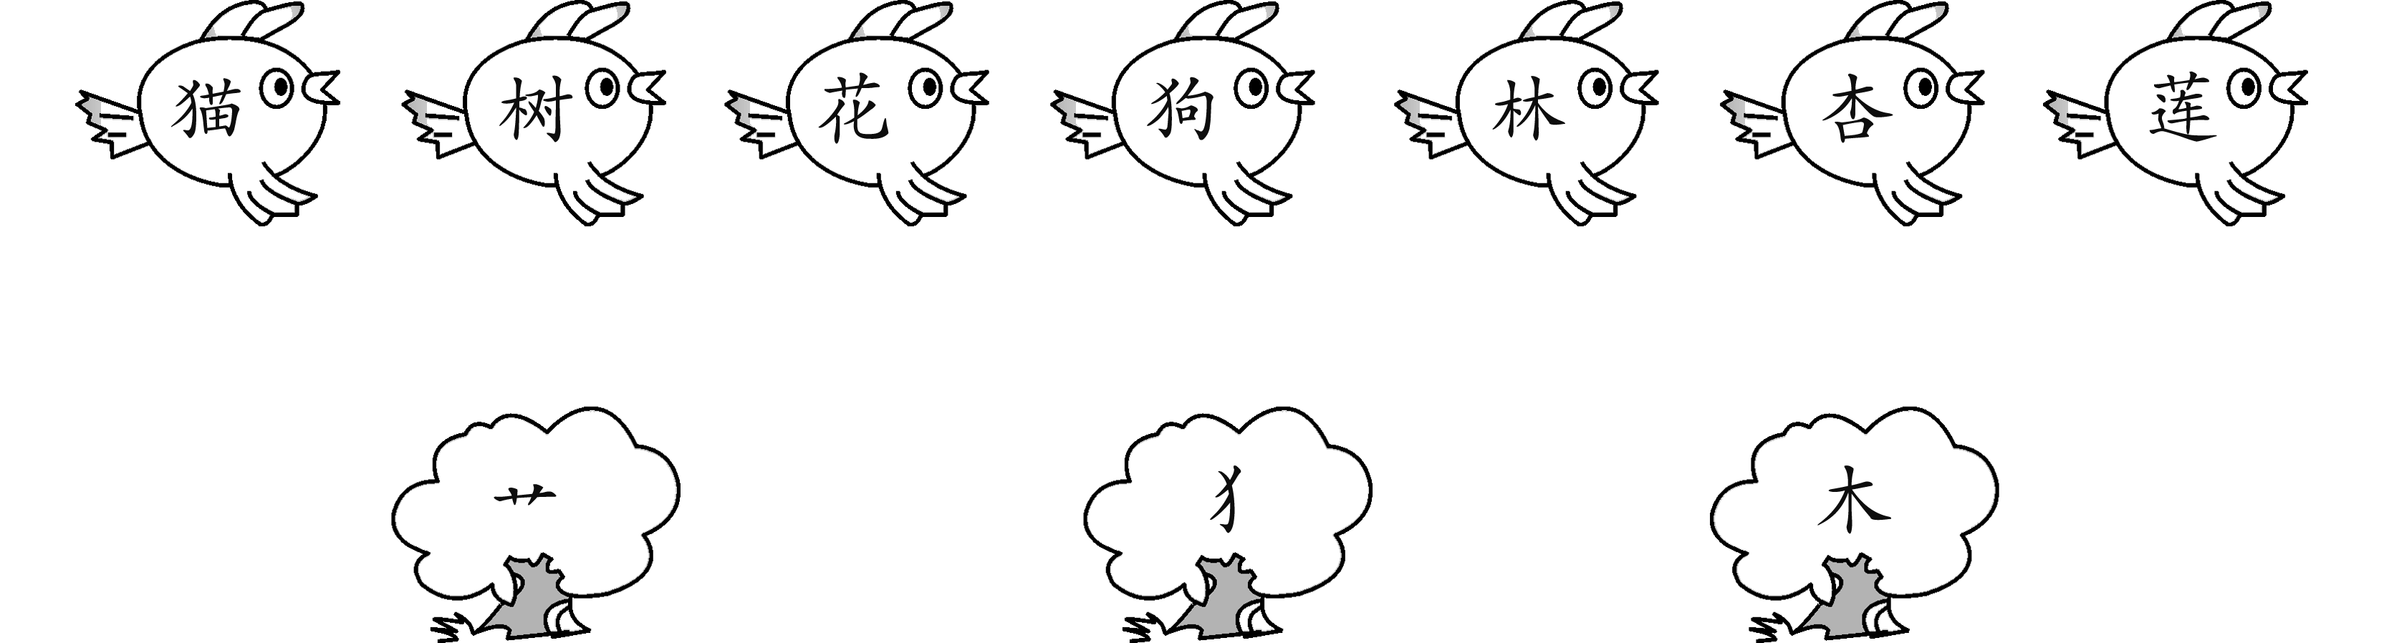
5．按笔顺规则归类写字。(8分)
从左到右 先撇后捺
从上到下 先横后竖
6．看图，写出意思相反的词。(10分)
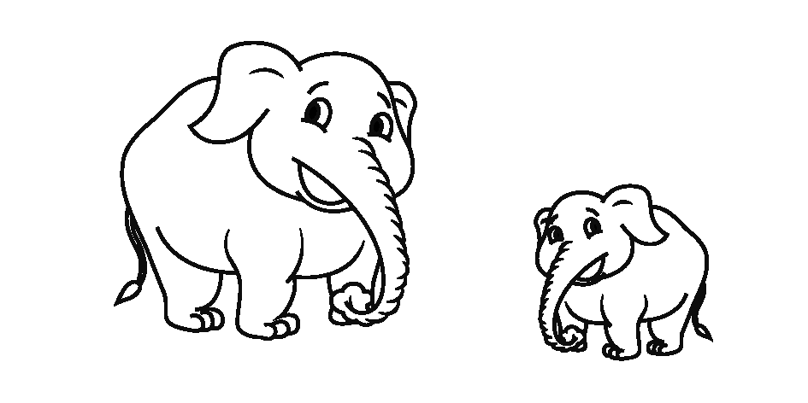大—— 多—— 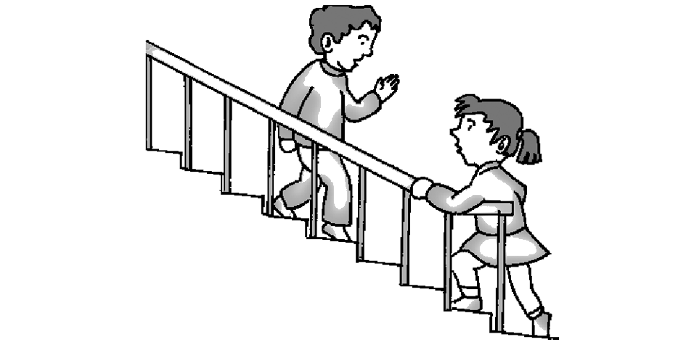下——
7．你认识下面的文具吗？(连一连)(10分)
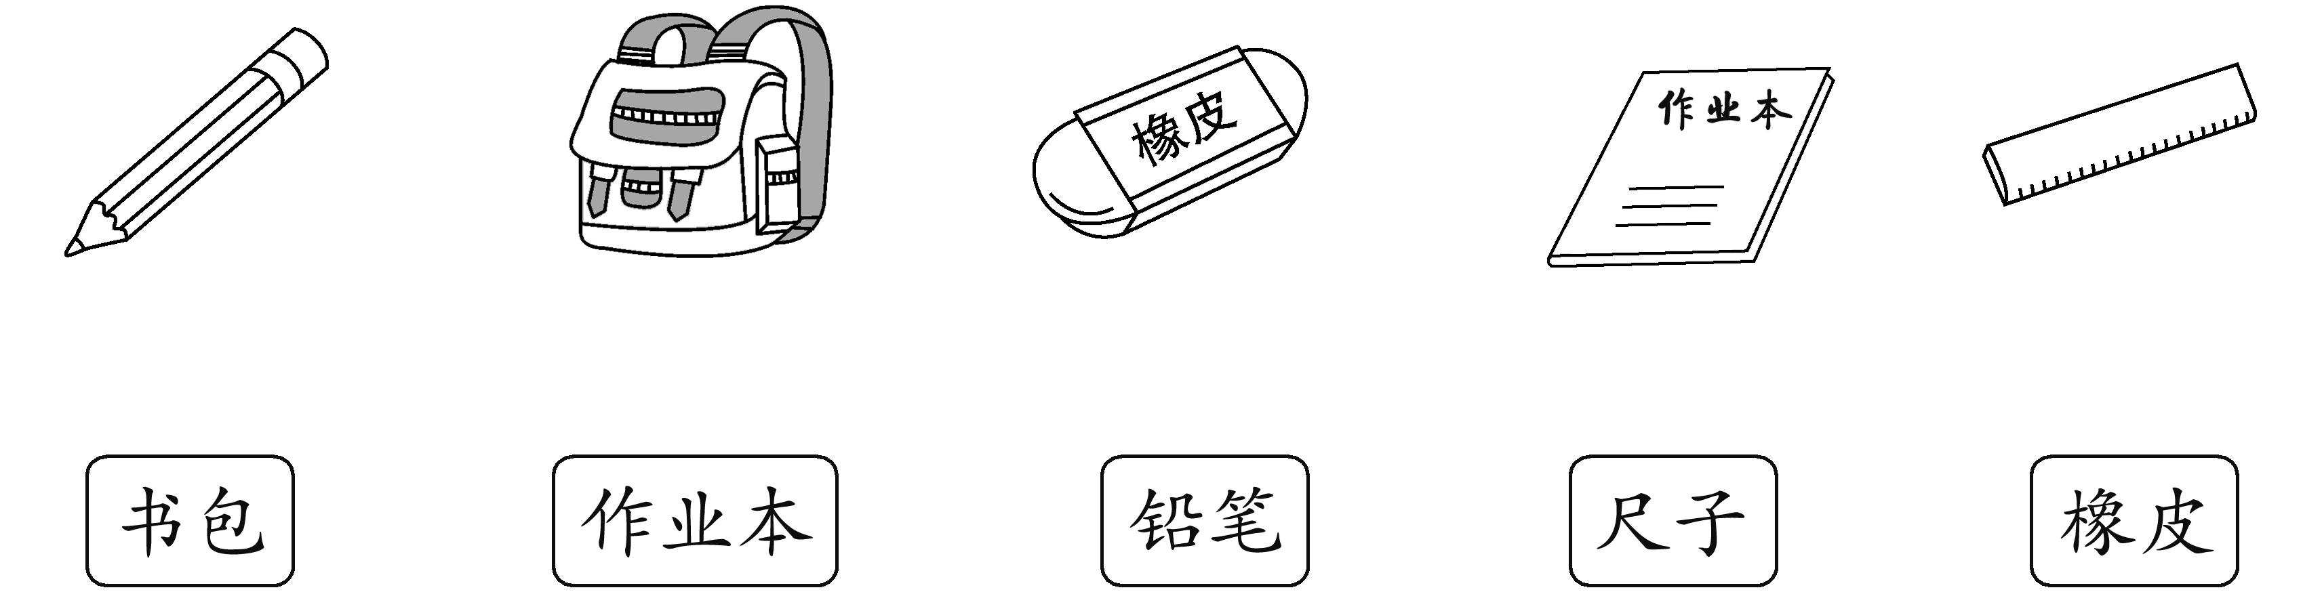
8．把下列词语送回家。(只填序号)(8分)
①个 ②只 ③朵 ④头
⑤架 ⑥场 ⑦辆 ⑧阵
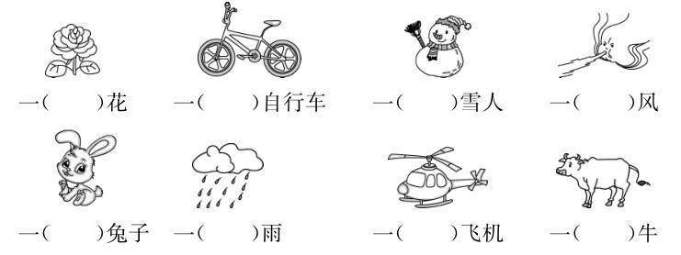9．我会把下面的句子补充完整。(12分)
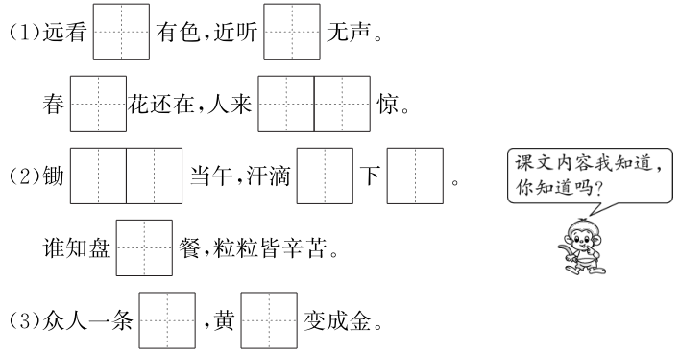二、阅读与欣赏。(8分)
会唱歌的桥
河上，有一座小小的木桥。一头大象从上面走过以后，木桥就变成了一座老响的桥。
每天，小动物们走在桥上的时候，都可以欣赏到好听的歌声。下面，小河在唱歌，哗啦哗啦；中间，小木桥在唱歌，咯吱咯吱；上面，小鸟在唱歌，叽叽喳喳。真好玩啊！
有一天，那头大象又要过河。大象站在桥边，听着歌声，说：“一座老唱歌的桥，我是不能走的。”它知道自己从桥上走过，会唱歌的桥就永远不会唱歌了。
1．在文中找出下列词语的反义词。(3分)
大——( ) 上——( ) 有——( )
2．连一连。(3分)
小河 小桥 小鸟

叽叽喳喳 咯吱咯吱 哗啦哗啦
3．根据短文，说一说。(2分)
为什么大象如果再从桥上走过，会唱歌的桥就永远不会唱歌了？
这是因为：________________________________________________________________________。
三、写话与表达。(15分)
看图，把句子补充完整。
